Łączna dnia 8 marca 2012 r.

Znak: T.6845.1.2012

O G Ł O S Z E N I E

Wójt Gminy Łączna wykonując Uchwałę Nr XII/111/2012 Rady Gminy w Łącznej z dnia 30 listopada 2011 roku uprzejmie informuje, że Gmina Łączna posiada do wydzierżawienia na okres powyżej trzech lat część działki położonej w obrębie geodezyjnym Czerwona Górka oznaczonej w ewidencji gruntów numerem 213/1 o powierzchni do wydzierżawienia 0,2800 ha, zabudowanej budynkiem po byłej Szkole Podstawowej w Łącznej, składającym się
z 22 pomieszczeń o powierzchni użytkowej 459 m² Uzbrojenie działki: woda, kanalizacja, energia w budynku. Dojazd do działki: bezpośrednio z przyległej drogi powiatowej. Nieruchomość posiada urządzoną w Wydziale Ksiąg Wieczystych Sądu Rejonowego w Skarżysku Kamiennej księgę wieczystą Nr KW 9613.
Dodatkowych informacji udziela Referat Techniczny Urzędu Gminy Łączna w godz. pracy Urzędu lub telefonicznie pod numerem (41) 2548972 lub (41) 2548973.

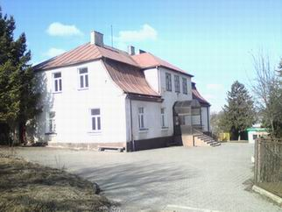
Budynek na działce nr 213/1

